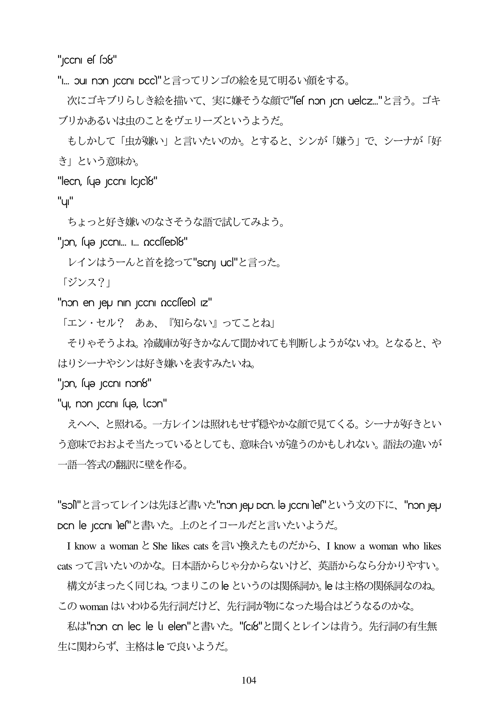

"JCCn es so8"

" ounonJccn Dcc"と言ってリンゴの絵を見て明るい顔をする。 次にゴキブリらしき絵を描いて、実に嫌そうな顔で"esnonJcnuecz"と言う。ゴキ

ブリかあるいは虫のことをヴェリーズというようだ。 もしかして「虫が嫌い」と言いたいのか。とすると、シンが「嫌う」で、シーナが「好

き」という意味か。

"lecn, sue JCCn lcc|8"

ul ちよっと好き嫌いのなさそうな語で試してみよう。 "Jon, sųƏ JCCn... ... nccsseD8" レインはうーんと首を捻って"scn uc"と言った。 「ジンス?」

"non en Jepu nun JCCn nccsseD) Iz" 「エン・セル? ああ、『知らない』ってことね」 そりやそうよね。冷蔵庫が好きかなんて聞かれても判断しようがないわ。となると、や はりシーナやシンは好き嫌いを表すみたいね。 "jon, sue JCCn non3"

"u), non JCCn| fue, (Con"

えへへ、と照れる。一方レインは照れもせず穏やかな顔で見てくる。シーナが好きとい う意味でおおよそ当たっているとしても、意味合いが違うのかもしれない。語法の違いが 一語一答式の翻訳に壁を作る。

"sol"と言ってレインは先ほど書いた"nonJeupcn ejccnle"という文の下に、"nonJeu DcnleJccn le"と書いた。上のとイコールだと言いたいようだ。 I know a woman 2. She likes cats 3iv YE.27-t)(D/27) ab I know a woman who likes catsって言いたいのかな。日本語からじや分からないけど、英語からなら分かりやすい。 構文がまったく同じね。つまりこの|eというのは関係詞か。|eは主格の関係詞なのね。 このwomanはいわゆる先行詞だけど、先行詞が物になった場合はどうなるのかな。 私は"non Cn ec e u elen"と書いた。"C8"と聞くとレインは肯う。先行詞の有生無 生に関わらず、主格はleで良いようだ。

*A*

**104**